SG/SGM

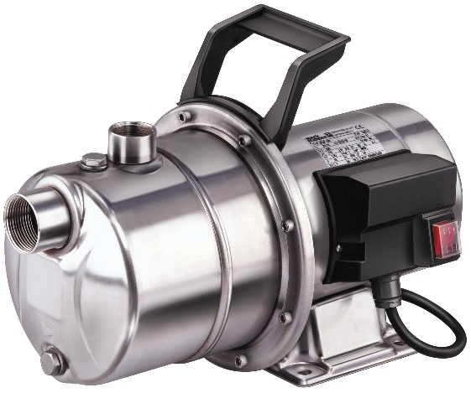

Ausführung
- selbstansaugende Kreiselpumpe, geeignet für reine, wasserähnliche Flüssigkeiten
- ausgestattet mit lebensdauergeschmierten Motorlagern
- Wellenabdichtung mittels Gleitringdichtung
- Wechselstromausführung mit Ein- und Ausschalter im Klemmkasten. 1,5 m Kabel und
Schukostecker

________________________________________________________________

Werkstoffausführung
Gehäuse Edelstahl 1.4301
Laufräder Edelstahl 1.4301
Welle Edelstahl 1.4305
Gehäusedeckel Edelstahl 1.4301
Pumpenfuß Edelstahl 1.4301
Motorgehäuse Edelstahl 1.4301
Dichtringe NBR
Diffusor Noryl
Gleitringdichtung Kohle/SiC/NBR
Befüll- und Entleerungsstopfen Edelstahl 1.4301

Fabrikat
Hersteller SPECK
Baureihe SG/SGM

Betriebsverhältnisse
Förderstrom der Anlage 0 m³/h
Förderhöhe 0 m
Motorleistung 0,88 kW
Drehzahl 2.850 min⁻¹
Spannung/Frequenz 230 V, 50 Hz
Druckstutzen DIN 2999 Rp 1 im Gewinde dichtend
Saugstutzen DIN 2999 Rp 1 ¼ im Gewinde dichtend

Hersteller
Adresse SPECK Pumpen Verkaufsgesellschaft GmbH
Hauptstraße 3, 91233 Neunkirchen am Sand
Kontakt Tel.: +49 9123 949-0
Fax: +49 9123 949-260
E-Mail: info@speck-pumps.com

